**HANAKAT RASTIT 11.7.2023 Ähtäri Mustikkavuori**



**A-rata 5,3 km**

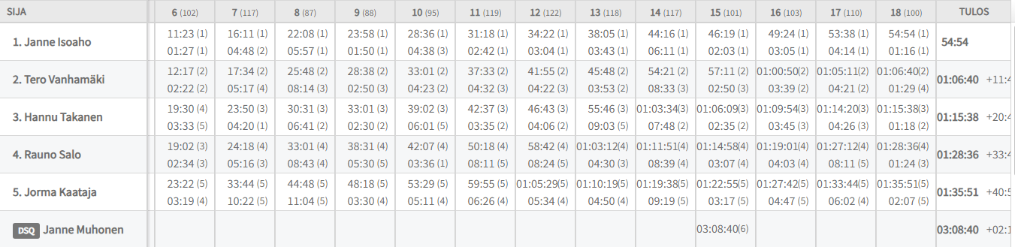

**B-rata 4,0 km**

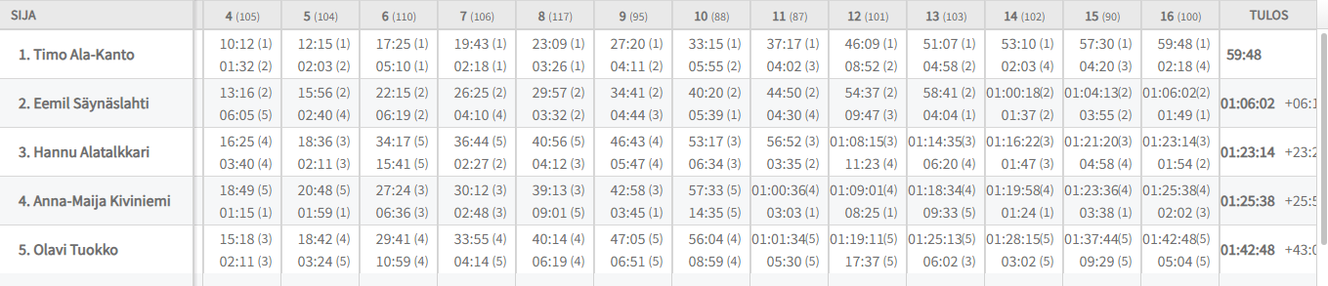

**C-rata 2,8 km**

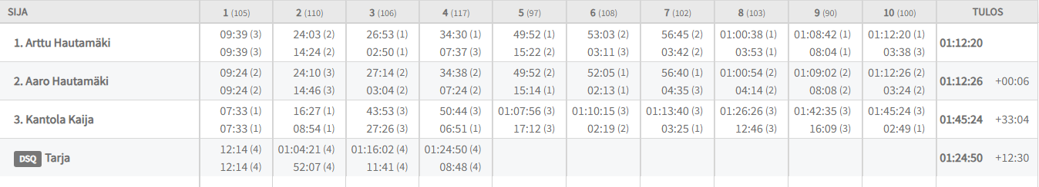

**A-rata 5,3 km Ilman aikaa (6):**

**Alavus: Riikka Saarimäki, Marja Järvilahti ; Ähtäri: Petri Jykylä, Laura Viljakainen, Arto Viljakainen, Ville Hyden ;**

**B-rata 4,0 km ilman aikaa (23):**

**Alavus: Esko Taipalus, Anna- Maija Hautamäki, Pauli Näsi, Martti Suomilammi, Jari Åkerman, Liisa Järvilahti, Mari Järvinen, Keijo Puntala, Martti Kontoniemi, Hannu Matikainen, Marjo Ala-Salmi, Henri Lamminpää ; Kuortane: Marika Hakala, Pauliina Lähdeaho ; Tuuri: Jari Latvala; Töysä: Hannu Pienimäki, Mikko Vähämäki, Riitta Ala-Vannesluoma; Ähtäri: Hannele Sivén, Osmo Sivén, Vesa Kolu, Juho Viljakainen, Laura Viljakainen**

**C-rata 2,8 km (23) ilman aikaa:**

**Alavus: Antti Kellosaari, Leena Kellosaari, Seija Matikainen, Anna-Maija Hautamäki, Irma Jokela, Markku Saari, Timo Suvanto; Tuuri: Satu Kurkela, Ville Kurkela, Lotta Kurkela, Otso kurkela, Alisa Hautamäki; Ähtäri: Kauko Kantola, Tarja Lamminperä, Jaana Lamminperä, Hannu Humalamäki, Pyry Pienimäki, Peetu Pienimäki, Jarmo Pienimäki, Väinö Hyden, Vilho Hyden, Johanna Kangas; Muurame: Kaisa Jokinen**

**YHTEENSÄ 67 OSANOTTAJAA**